React

Kullanıcı arayüzleri oluşturmak için Facebook tarafından geliştirilen bir Javascript Kütüphanesidir.

Javascript framework’ ü değil kütühanesi çünkü kendi routing sistemi, yok.

Wiev Katmanı (model –Wiev- Controller) tarasım modelinde wiev katmanına odaklanır.

Sanal(virtual) DOM(Document Object Odel) u(yapı) (performans artırıcı) kullanıyor

Yani J-Quary yada javascrip ile arayüz geliştirirken real domda tüm yerler render edilir yani değişiklik olmayan yerler bile render edilir fakat React Virtual Dom mimari kullanarak sadece değiliklik olan yerler render edilir. Componentlerimin içindeki state değiştiği zaman burada virtual domda güncelleme oluyor bu bir kopya oluşturup güncellenec yeri diff algoritmöasıyla çözüyor daha sonra virtual domda değişiklik oluyor ve real doma gönderip sadece değişiklik olan yer değiştirilerek render ediliyor.

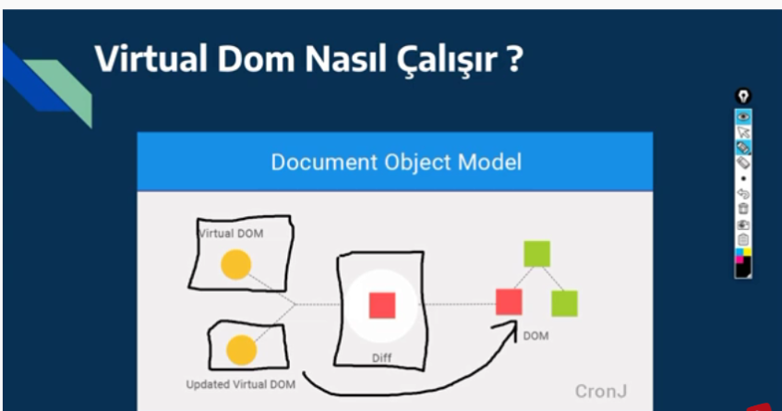

React Jsx denilen formatı kullanılır yani javascript içinde html yazmamızı sağlayan yapıdır.

Component mantığında yapılarımız class haline çeviriyoruz daha sonra bu yapıların içindeki verilerimiz State veya Props olarak gönderiyoruz.Ve bu componenet leri bir defa yazıp her yerde kullanabiliyoruz.

React projemizi başlatmak için npm package ihtiyacımız var bu pakette facebook tarafınadan geliştirilmiş projemize başlamak için gerekli yüklemeleri içinde barındır

Proje

1-) Node js indirilir [Node.js (nodejs.org)](https://nodejs.org/en/)

2-) cmd yönetici olarak açararak

npm install –g create-react-app yazılarak kurulum yapılır

3-) Visual kod açtım terminale npx create-react-app reactapp yazarak reactapp adını verdiğim proje oluşturdum

Yükleme gerçekleştikten sonsa reactapp içine girerek mpm run start diyerek local host açılacak default sayfayı görebiliriz.

5-) react Developer tools uzantı sı ekledim

Eğer redux tools ile çalışırsak reduxt tools indirilir

Eklnti olarak ES7React …. İndir daha effective çalışmasına ana yapıları oluşturmasını sağlar (rfce gibi)

İki farklı Component vardır

1. Function component

Eğer herhangi bir state(durum ) almıyorsa ve sabit kalacaksa oluşturulur props ile satet olmadan

1. ClassBAse Componenet

Hem state hemde props olabilir

Props

Bir componenetten başka componenet e veri aktarımı yapmak için kullanılan react özelliği